자료구조와 알고리즘

자료구조: dataㅡ> 저장공간(메모리)+연산(읽기,쓰기,삽입,삭제,탐색) 하는 구조

알고리즘: Data를 유한한 횟수의 연산을 해서 정답을 출력하는 것

시간복잡도 각자의 hw/sw환경이 다르고 크기가 다른데

내가 작성한 코드가 어느정도 빨리동작하는지 어떻게 객관적으로 알수있을까

점근적분석 : 임의의 함수가 N(input size)이 무한대로 커질 때 어떤 함수 형태에 근접해지는지

시간복잡도 : 함수의 실행 시간을 표현. 단순하게 점근적 표기법으로 표현함

빅O: 알고리즘 최악의 경우의 성능 수행시간 상한선 upper bound

빅Ω(오메가): 알고리즘 최선의 성능 수행시간 하한선 lower bound

빅Θ(세타):상하한 동시에 만족하는 O와 오메가 동시에 만족할 때 상하한선 tight bound

Case : best – 최단기간실행 worst – 최장기간실행 average – 일반적 실행

Big O 표기법 시간복잡도의 속도비교

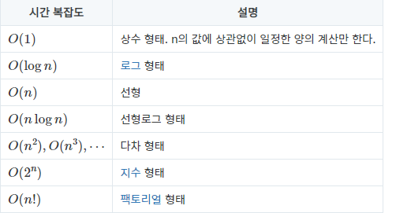

O(1) : 입력값에 상관없이 최악의 경우에도 일정한 상수 시간에 종료. 스택(push, pop), 해시테이블

O(log n) : 최악의 경우에도 n 증가속도보다 수행시간 증가속도가 느림. 이진탐색, 이진트리

O(n) : 최악의경우 n만큼 수행시간 소요. 입력값에 비례. 선형시간알고리즘. 모든 입력값을 한번이상 봐야됨. 정렬되지않은 리스트에서 최소최대값 찾기. 순차탐색. For문(반복문)

O(nlog n) : 선형로그형태. 대부분 효율좋은 알고리즘. 병합정렬, 퀵정렬, 힙정렬

O(n²) : 버블정렬, 삽입정렬 같은 비효율정렬. 이중for문, 선택정렬.

O(n³): 행렬곱셈

O(2ⁿ): 지수형태. 피보나치수열.

O(n!): 가장 느린 알고리즘